Praha, 15. září 2010

Výstavba bytů v Jesenici startuje další etapou projektu “V Roháči“

U výstavby dalších třech objektů (domy C, E a F) v Jesenici u Prahy v rámci projektu “V Roháči“s celkem 64 levnými startovacími byty bylo dnes dokončeno druhé nadzemní podlaží. Zároveň byla uvedena do prodeje v pořadí již III.etapa projektu (dalších 52 bytů), jejíž výstavba začne ještě letos na podzim. Ve stejném projektu budou v říjnu letošního roku kolaudovány hned tři bytové domy z první etapy, jejichž výstavba začala v loňském roce.

„Specializujeme se na levné startovací byty pro mladé lidi s nejvýhodnější cenou v Praze a okolí.“ říká marketingový manažer společnosti BEMETT a.s Jan Koubík a dodává: „Mladí zájemci o bydlení považují nízkou ceny za hlavní kritérium, díky tomu jsme měli celou polovinu bytů z první etapy vyprodanou ještě před samotným zahájením stavby - a také byty v druhé a třetí etapě se prodávají v obdobném tempu.“

Velikost bytů v Jesenici se pohybuje od 1+kk až po 3+kk a jejich ceny začínají na 33.000 a končí 40.750 Kč/m². Financování výstavby je zajištěno jak z vlastních zdrojů developera, tak dodavatelským úvěrem silné a stabilní stavební firmy Konstruktiva Branko a.s. Za účelem realizace tohoto projektu vzniklo konsorcium společností BEMETT a již zmíněné firmy Konstruktiva Branko a.s.

Cena nejlevnějších bytů tak začíná na částce 1,5 mil. Kč a končí na 3,2 mil. Kč u největších bytů. Celý obytný soubor bude nakonec čítat přibližně 174 bytových jednotek. Nová výstavba počítá jak s občanskou vybaveností tak i s vybudováním centrálního parku a několika dětských hřišť přímo v lokalitě.

Kontakt pro média:
Koubík Jan, marketing manager
BEMETT, a.s.
T: 257 289 310, M: 731 156 559
E: koubik@vasebyty.cz

O společnosti:
Společnost BEMETT, a.s., působí na tuzemském realitním trhu již desátým rokem. Za dobu své existence společnost úspěšně zkolaudovala a předala novým klientům přes 1000 bytových jednotek a rodinných domů. Dlouholeté zkušenosti developerovi umožňují pružně reagovat a přizpůsobovat se potřebám a přáním zákazníků. Jejich snahou je nabízet cenově dostupné bydlení v Praze, Brně a jejich příměstských lokalitách s dobrou dopravní dostupností, ale také v atraktivních horských oblastech. Více informací na www.vasebyty.cz a www.bydlenibrno.cz

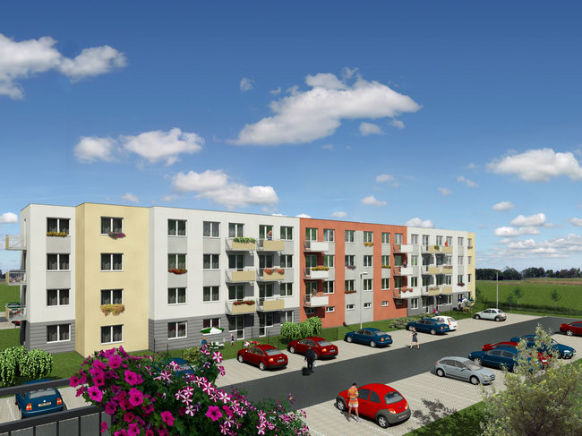
Fotobanka určená pro novináře: http://www.vasebyty.cz/pro-novinare/foto

